Villfisken
Norsk håndlaget super premium kaviarprodukter
Vi fører både raket sikrogn (sesongvare) og løyrom

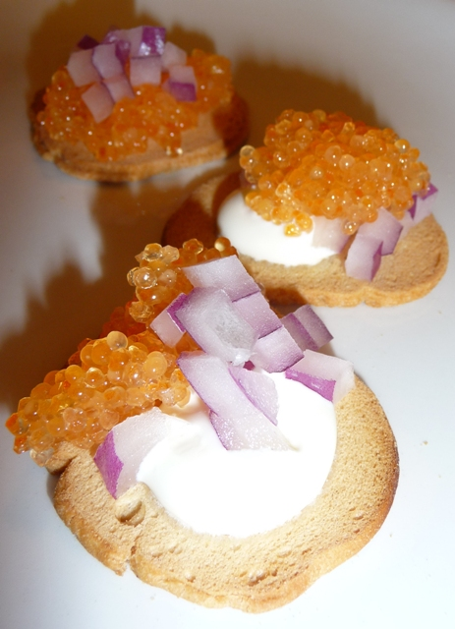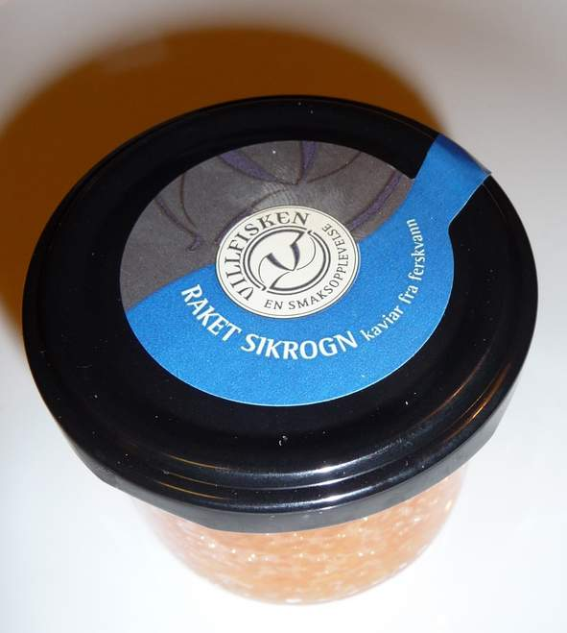

Kontakt Gourmet Produkter as for bestilling – tlf 90114605
www.gourmetprodukter.no

